DOCUMENTO DE ACEPTACIÓN DE AUTOR
Por la presente, el AUTOR/ES Ramón Tirado Morueta; Ángel Hernando Gómez; Rosa García Ruiz; Josefina Santibáñez Velilla e Isidro Marín Gutiérrez
solicita/n que el MANUSCRITO TITULADO La competencia mediática en personas mayores. Propuesta de un instrumento de evaluación.
sea sometido a evaluación para su posible publicación en la SECCIÓNSección abierta - Artículos de investigaciónde la revista ICONO14.

A tal fin, el autor/es declara/n:
- Que dicho manuscrito no ha sido publicado, ni está actualmente siendo evaluado por otra publicación.
- Que el contenido del mismo es de autoría original y propia, y que se ha participado en todas las fases de su elaboración, considerando el manuscrito remitido como versión definitiva del mismo para su evaluación.
- Que se aceptan las posibles revisiones que del texto tuvieran que realizarse para su publicación, así como los ajustes de estilo que pudiera considerar la Redacción de la revista ICONO14.
- Que en el caso de ser aceptado el manuscrito para su publicación, atenderá con la mayor celeridad posible las indicaciones de corrección que pudieran ser indicadas en el proceso de revisión por pares que establece la revista.
- Que ha leído, conoce y está conforme con todos los extremos de la política editorial y las normas de publicación de la revista ICONO14, especialmente por lo que respecta a las políticas de revisión, la publicación de investigaciones financiadas, el archivado de la revista y la política de acceso abierto. Sobre este último aspecto, conoce y acepta que el manuscrito, en caso de ser publicado, se distribuirá mediante una licencia Creative-Commons de tipo Reconocimiento-NoComercial-SinObraDerivada.
- Que a tal efecto, por la presente el autor/es transfiere/n los derechos de propiedad del manuscrito presentado en este acto a la Asociación científica de investigación en Comunicación y Nuevas Tecnologías ICONO14 de España (CIF: G-84075977) para todas las ediciones actuales y futuras de la revista.

Y en conformidad, firma/n el presente documento en Huelva a 30/03/2012

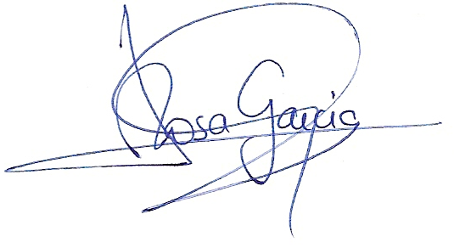
Fdo. Rosa García Ruiz, DNI. número 13938806-R
Fdo. Ramón Tirado Morueta, D.N.I. número 29776987-Z
Fdo. Ángel Hernando Gómez, D.N.I. número 29748201-R

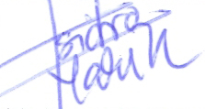
Fdo. Isidro Marín Gutiérrez, D.N.I. número 44207671-S

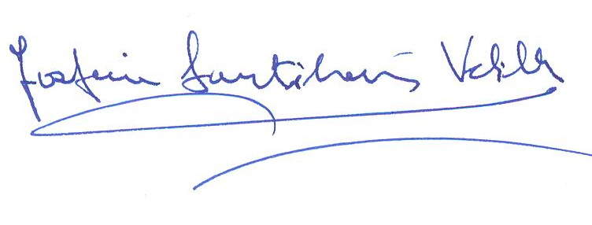
Fdo. Josefina Santibáñez Velilla, D.N.I. número 16449282-G

(Obligatorio: Deberá consignarse la firma y el DNI de todos los autores)

